 | ДЕПАРТАМЕНТ ОБРАЗОВАНИЯ И НАУКИ  ГОРОДА МОСКВЫ  Государственное бюджетное профессиональное  образовательное учреждение города Москвы  «Колледж малого бизнеса № 4»  (ГБПОУ КМБ № 4)

Лабораторная работа №6
Настройка протокола RIP

Специальность: 09.02.07 Информационные системы и программирование
Форма обучения: очная
Студентка: Чучелина Таисия Сергеевна
Группа: ИПО-22.24
Руководитель: Рыбаков Александр Сергеевич

Отчётная работа защищена с оценкой «___» __________________

Москва, 2025 г.
Отчет по дисциплине компьютерные сети
ОГЛАВЛЕНИЕ
Практическая часть…………………………………………………………………...
  - Ход работы………………………………………………………….3
  - Результат выполнения программы………………………………...7

Чучелина Таисия ИПО – 22.24
ПРАКТИЧЕСКАЯ ЧАСТЬ
1.1. Ход работы
Лабораторная работа №6
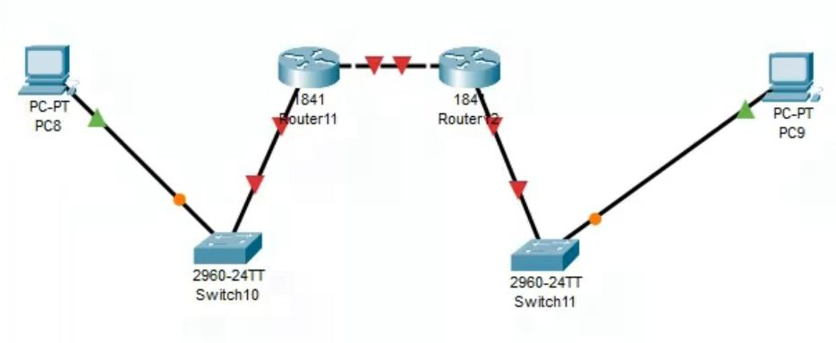
Рис. 1.1 Схема сети
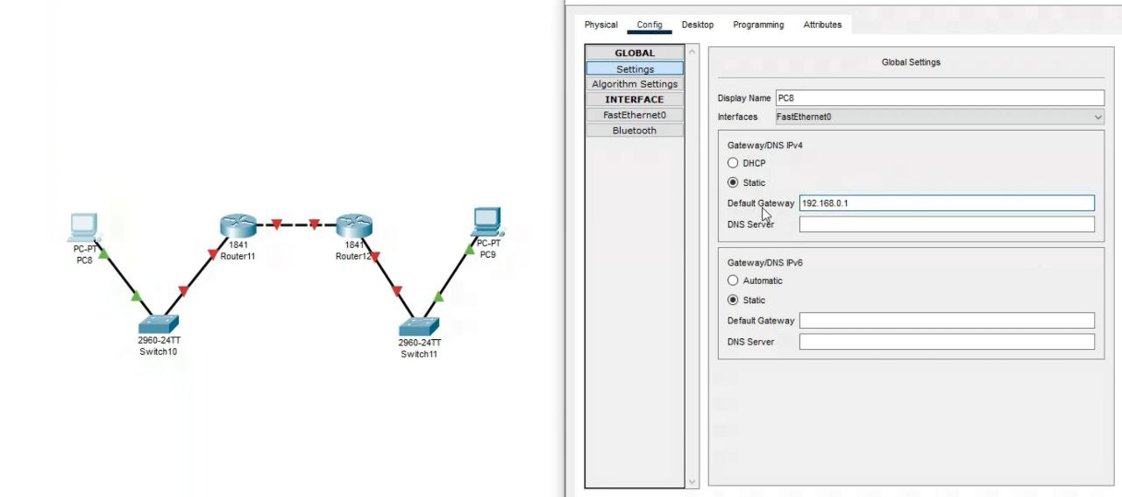
Рис. 1.2 Настройка IP ПК1
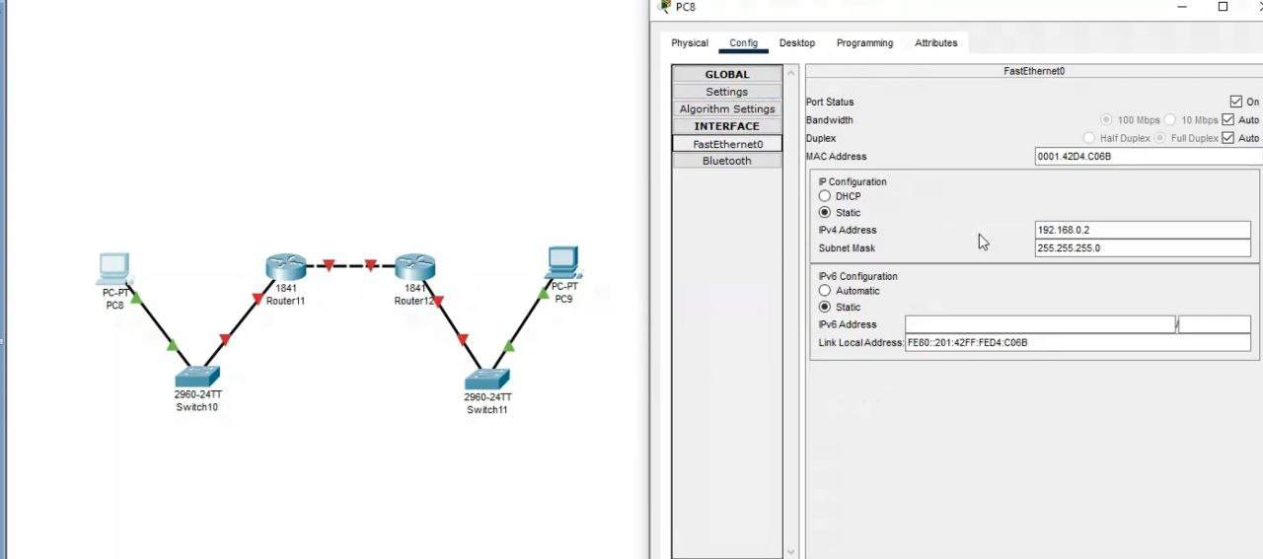
Рис. 1.3
Чучелина Таисия ИПО – 22.24

Рис. 1.4 Настройка IP ПК2
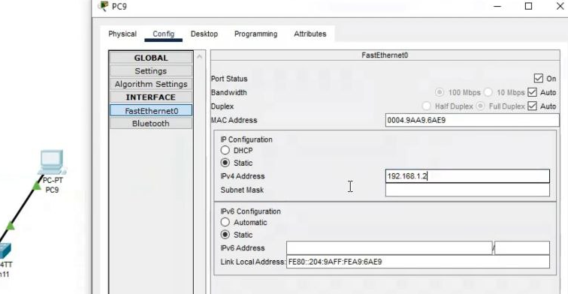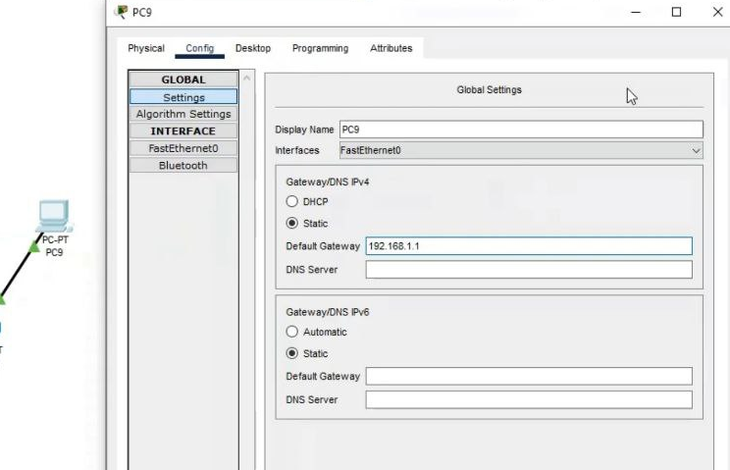
Рис. 1.5

Чучелина Таисия ИПО – 22.24
Настройка роутеров
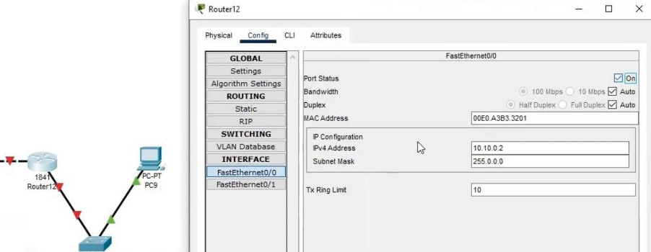
Рис. 1.6 Настройка роутеров
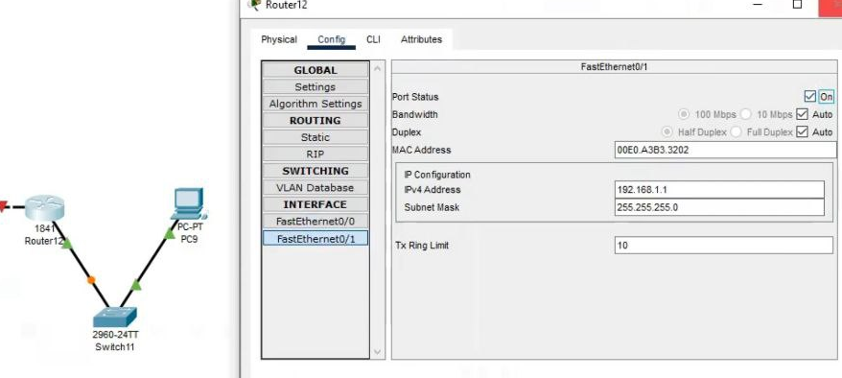
Рис. 1.7
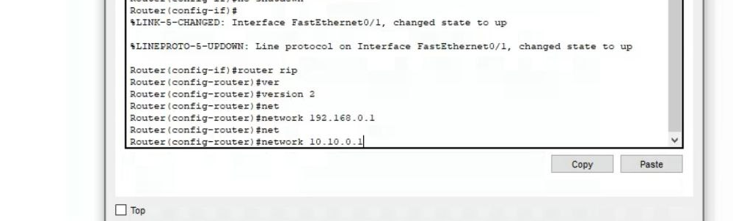
Рис. 1.7 Настройка протокола RIP

Чучелина Таисия ИПО – 22.24
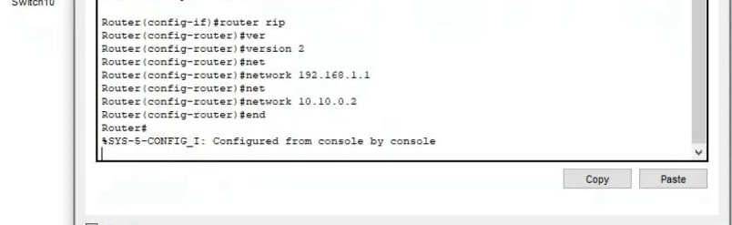
Рис. 1.8

Чучелина Таисия ИПО – 22.24
Результат выполнения программы
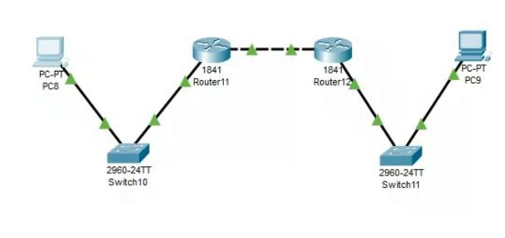
Рис. 1.9 Рабочая схема сети
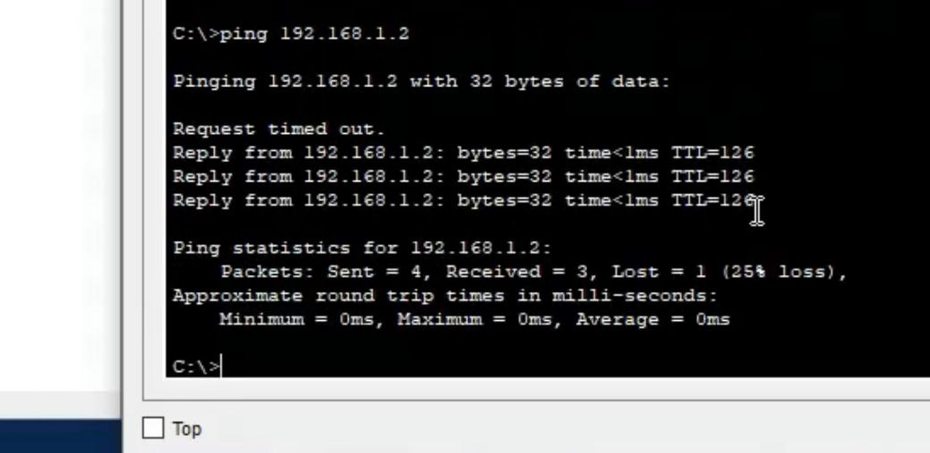
Рис. 1.7 Проверка PING

